Velkommen til 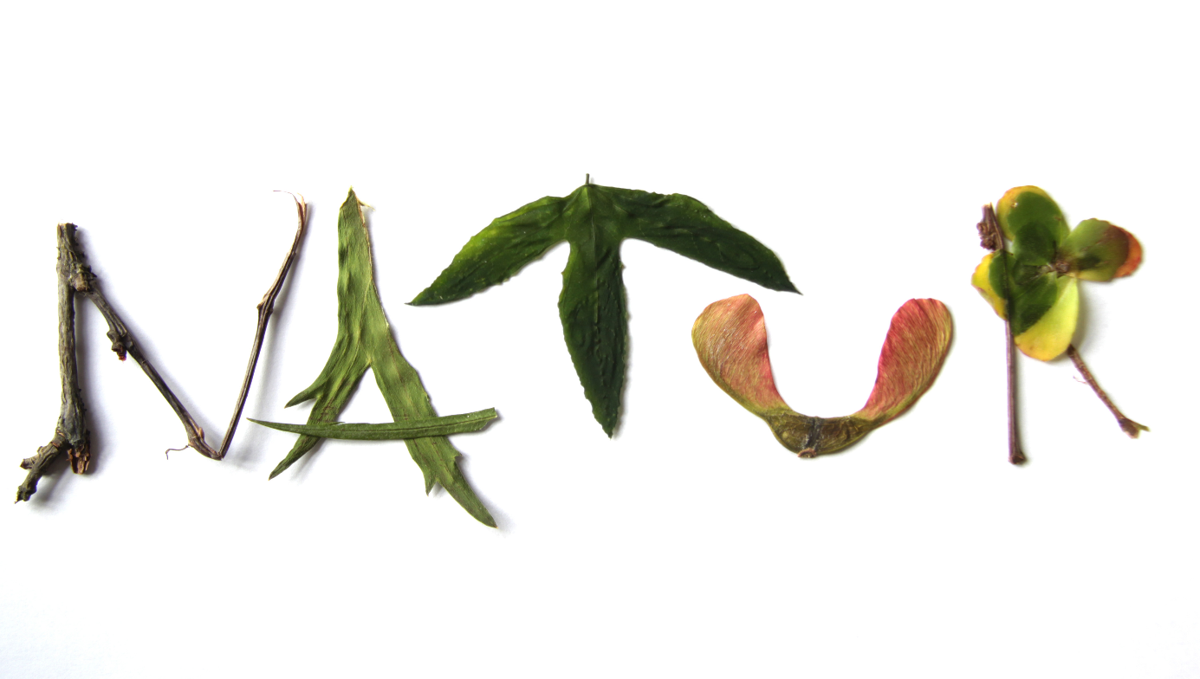
Vi er en avdeling med plass til 22 barn i alderen 3-6 år og 4 voksne. Vi har som hoved ambisjon å være ute så mye som vårt vestlandsklima tillater, samt fokus på dyreliv, miljøvern og bærekraft i nærmiljøet vårt.
Det er en del ting som skiller det å gå på en tradisjonell barnehage avdeling og en naturgruppe. Det stilles større krav til dere og til barna deres, noe vi tenker at barna vokser masse på. I dette skrivet kommer en del praktisk informasjon. Vi ønsker å formidle hva som er viktig for oss rundt det og ha barnet deres på en naturgruppe, men også om hva vi tenker det innebærer å ha barn i barnehagen generelt.
Telefon, e-post og nettsider.
Telefon: 99450008/48861815
E-post:
monica.eriksen@stavanger.kommune.no.
Nettsider:
https://www.minbarnehage.no/storhaugbhg
Her kommer dere inn på Storhaugbarnehagene. For å finne Natur sin side klikkes det inn hvor det står «Velg avdeling forside» til høyre. Under Ramsvigsskogen klikkes det videre inn på avdeling Natur. Her finner du informasjon fra avdelingen. Vi forventer at foreldrene abonnerer på nettsidene slik at dere er oppdatert på den informasjonen dere trenger til enhver tid. Hvis dere abonnerer, vil dere få mail hver gang vi legger ut noe nytt. Det kan gjelde beskjeder som er viktige å få med seg fra en dag til en annen.
Passord på vår nettside: sand
Denne endres som regel på høsten. Følg med på avdelingens infotavle.
Våre rutiner
På Natur har vi en litt annen rytme enn på de andre avdelingene. Vi ønsker å komme oss så tidlig som mulig på tur for å ha mest mulig tid til lek og diverse aktiviteter. Rutinene våre er viktige for å få en god flyt gjennom dagen og vi ber om at disse holdes så langt det er mulig.
Vi starter dagen ute! Det hender vi spiser frokost i vognskuret eller i Gapahuken i skogen. Da vil det henge skilt på døren. Hvis været er så dårlig at vi MÅ begynne innendørs prøver vi å samle barna til en rolig felles frokost fra ca. kl.08.30. Da kan du møte lukkede dører med et skilt hvor det står at vi spiser. Da er det fint hvis dere følger barna helt inn til bordet slik at de personalet ikke behøver å gå fra dem som spiser frokost. På denne måten beholder alle barna en voksen i overgangen og vi beholder matroen.
Dagelig rutine:
07:30: Barnehagen åpner. Vi møtes ute området og barnet må komme klar for tur og kledd etter været. Vi har ikke alltid anledning til å gå fra resten av barnegruppen for å kle på. Dem som ønsker kan spise frokost hos oss før klokken 09.00. Vi serverer havregryn.
09:30: Målet er alltid å være klar for å gå på tur. Hvis vi har gått må du selv følge barnet ditt til vår turdestinasjon. Vi har med oss telefoner.
Ca. 11:00- 11.30: Lunsj.
12-13.30: Vi returnerer til barnehagen.
14:00: Knekkebrød/Fruktmåltid.
14:30: Frilek på barnehagens uteområde eller i barnehageskogen.
16:30 Barnehagen stenger.
Det er viktig at dere kommer i god nok tid før barnehagen stenger. Dørene skal låses klokken 16.30 og det vil ikke være mulig å gå inn igjen i barnehagen etter dette tidspunkt. Personal som må bli igjen i barnehagen etter stengetid skal betales og dette blir dyrt for barnehagen hvis barn hentes for sent ofte.
Ukentlig rutine:
Mandag: Tur dag med samling/aktiviteter. Så ofte som mulig deler vi gruppen i to. Hvis vi f. eks skal ha bål vil vi ofte samle oss p. g. a blant annet sikkerhet.
Tirsdag: Møtedag for de ansatte. Avdelingene hjelper hverandre med å passe på barna, derfor er vi i barnehagen/barnehageskogen.
Onsdag: Tur dag med samling/aktiviteter. Så ofte som mulig deler vi gruppen på to. Hvis vi f. eks skal ha bål vil vi ofte samle oss p. g. a blant annet sikkerhet.
Torsdag: Grupper på tvers. Førskolegruppe (Vettene) er for seg selv og resten av barnegruppen er inndelt i aldersgrupper sammen med resten av barnehagen. Vettene vil ofte dra ut på lengre turer, enkelte ganger dra tidligere fra barnehagen og være tilbake senere. Dere vil få mer konkret informasjon om dette på nettsidene.
Fredag: Tur dag med samling/aktiviteter. Så ofte som mulig deler vi gruppen i to. Hvis vi f. eks skal ha bål vil vi ofte samle oss p. g. a blant annet sikkerhet.
OBS: Her vil det forekomme endringer etter vær, bemanning o. s. v. Vi forsøker så godt som mulig å informere om viktige endringene på nettsiden vår.
Matservering
Barna får servert mat tre ganger i løpet av dagen. Vi serverer frokost som er havregryn med melk fra 07.30-09.00. Lunsj er ca. kl. 11.00- 11.30 og menyen her vil variere, men mesteparten av tiden vil den bestå av et brødmåltid. Kl. 14 serverer vi knekkebrød med smøreoster og frukt.
Hvis barnet skal spise frokost eller vil ha med seg noe annet/ekstra må det ha med egen matboks. De dagene vi lager varm mat vil variere. Vi ønsker å planlegge dette etter vær og andre forhold som påvirker. Vi lager varm mat på bål, stormkjøkken og inne på avdelingens kjøkken.
Primærkontakter og grupper
Så ofte det lar seg gjøre vil vi dele den store barnegruppen inn i to grupper når vi er ute på tur. Vi deler disse igjen inn i 4 smågrupper. Disse smågruppene vil få et navn de finner på i felleskap og i her vil vi gjennomføre samlinger, opplegg osv. En voksen blir ansvarlig for den enkelte gruppe og vil ha primæransvar for ditt barn.
Skolestarterne har alltid navnet Vettene og har høy prioritet i barnehagen vår. Vettene på Natur er felles med Vettene på Regnbuen hver torsdag. Resten av avdelingen er da sammen med de andre barna i barnehagen.
I sekken:
I sekken må barnet ha sitteunderlag, drikkeflaske som er fylt før vi skal gå på tur. Vi ønsker også at barnet har med seg en tom matboks som de kan legge mat i hvis de ikke ønsker å spise alt opp. Dette er for å lære barna om matsvinn og hvordan begrense dette. Hvis barnet ditt i tillegg ønsker å ha noe annet enn det vi serverer i barnehagen i matboksen så er det greit.
Det må også ligge et klesskift (evt. bleie) i en plastpose i sekken for å slippe og avbryte turen hvis barnet blir vått, har et uhell eller lignende.
Barnet ditt må ha en sekk som tåler masse vær og vind og som samtidig er god for ditt barns rygg. Sekken må også justeres etter den sannsynlige bekledningen den dagen for å sitte riktig.
Klær og forventninger til garderoben.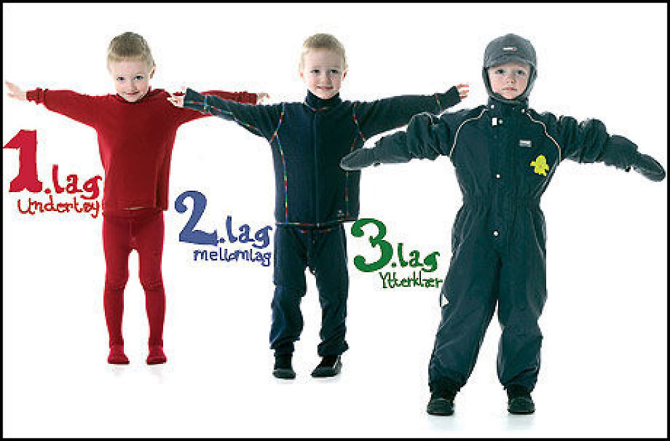
Den kjente 3-lags regelen er ekstra viktig her hos oss når været begynner å bli kaldt: Ull innerst, fleece i midten og deretter dress/regntøy. Veldig lurt med foret regntøy og støvler på høst og vinter. Det er nødvendig å ha ekstra dress og regntøy i barnehagen hvis barnet ditt blir vått. Dette ekstra settet kan gjerne være en billigere variant. Det må alltid være nok og riktig tøy på barnets plass, vi skifter MYE klær. Vi vet også av erfaring at det kan være lurt med både to og tre par votter på den kaldeste tiden og ha et av dem i sekken.
Husk navn i alt og gå også gjennom kassen med gjenglemte klær jevnlig.
Barnet ditt skal ha tøfler i barnehagen. Dette er p. g. a sikkerhet. Det er for å unngå at barna sklir og slår seg, men også p. g. a jevnlige brannøvelser. Ved brannøvelser eller en reell brann må alle komme seg fortest mulig ut. Har de på seg tøfler slipper de å gå ut på strømpelesten og fryse.
Barnets plass er foreldrene sammen med barnas ansvar. Vi har som mål å ansvarlig gjøre barna mest mulig både i påkledning og i å ha det ok på plassen sin. Hjelp oss å lære barna og henge opp sakene sine på riktig sted. Dress og regntøy henger ute i grovgardroben. Sekken henges på knaggrekken. I fingarderoben er innetøy, tøfler og eventuelt joggesko som ikke er for skitne. Dere må hver dag sjekke at barnet har nok og tørre klær for dagen eller dagen etter. Vi ber også om at dere tar yttertøyet hjem til vask når det trengs. Bruk gjerne tørkeskapet innenfor våre åpningstider hvis det behøves. Tørkeskapene er hovedsakelig beregnet på yttertøy. Hvis barnet blir vått på innertøyet, har uhell eller lignende legges dette i en pose på plassen i fingarderoben.
HVIS BARNET DITT MANGLER KLÆR I LØPET AV DAGEN MÅ VI RINGE Å BE DERE KOMME MED NYTT! Dette høres muligens ganske strengt ut, men barn må ha nok og riktige klær for å være ute så mye som vi skal. Det henger en liste i garderoben og i skapet deres over hva vi tenker skal være tilgjengelig for barnet ditt til enhver tid. Dette vil selvsagt avhenge av årstiden vi er inne i.
Solkrem/Kuldekrem
Barna må smøres før de kommer i barnehagen. Både solkrem og kuldekrem skal påføres i god tid før vi skal ut. Vi smører en gang til senere på dagen ved behov med egne kremer. Husk å merk også disse med navn!
Bursdagsfeiringer
Når barnet ditt har bursdag henges det ut bilde og flagg på dagen. Da lager vi krone og barnet får sitte på tronen mens vi synger bursdagssang og sender opp” raketter” i bursdagssamlingen. Vi lager smoothie.
Hvis barnet skal feire bursdagen sin hjemme vil vi kun ha invitasjon i barnehagen hvis alle er invitert. Telefonnummer står på barnas plass i garderoben hvis dere vil velge en mindre feiring. Men vær obs på at vi ønsker å ha et inkluderende miljø og ingen barn skal ekskluderes. Hvis vi opplever at dette skjer vil vi gi dere beskjed. Naturlige avgrensninger kan ofte være for eksempel å invitere innenfor en aldersgruppe.
Bringing/henting
Gi beskjed hvis noen andre enn foresatte skal hente barnet ditt. Vi har ikke lov å sende barn med andre enn foresatte uten at det foreligger avtale om dette, fast eller den dagen dette gjelder.
Sørg ALLTID for at en voksen på naturavdelingen får med seg at du henter barnet ditt.
Vi har heller ikke etter lov å sende barn med foreldre vi ser er påvirket av rusmidler. Da vil barnevernsvakten kontaktes.
Foreldresamtaler
Alle får en oppstartsamtale når de begynner i vår barnehage. I november kan dere få en valgfri foreldresamtale. Gi beskjed til pedagogisk leder hvis du ønsker denne. Vårens foreldresamtale er obligatorisk, både for barnehagen og foreldre.
Ved behov, fra foreldre eller barnehagen, settes det selvfølgelig av tid til flere samtaler. Det er ikke alltid tid til den lille praten hver dag da det er mange foreldre og barn som skal ha oppmerksomhet på slutten av dagen, og ofte da med mindre personalet. Hvis noe spesielt har skjedd vil vi selvsagt forsøke å formidle dette i hente/bringe situasjoner. Men vær da klar over at hvis vi på en sen eller tidligvakt skal gjøre dette daglig med foreldrene til 22 barn, samtidig som vi kun er to voksne på disse vaktene vil vi bli nødt til å gå ut av leken med barna altfor ofte.
Men ikke nøl med å bruke for eksempel mail eller telefon hvis dere opplever å ikke har fått uttrykket hva dere tenker på eller tenker vi må være observant på. Foreldresamarbeid og medvirkning er viktig for oss og vi ønsker at terskel skal føles lav for å ta kontakt.
Ferie
Vedtektene til Stavanger kommune sier at barna må ha tre sammenhengende ferieuker i skolens sommerferie og fire uker i løpet av året. Gi oss beskjed hvis barnet ditt skal ha ferie utover dette. I alle skoleferier vil vi sende ut skriv hvor vi ber dere fylle inn når barnet kommer i barnehagen innen fristen med underskrift. Dette skrivet er bindende.
Sykdom
Vi setter pris på en tekstmelding hvis barnet ditt er sykt og ikke kommer i barnehagen.
Barn skal ha et feberfritt døgn før det kommer i barnehagen.
Ved oppkast og diare ber vi om at barnet holdes hjemme i 48 timer i etterkant p. g. a smittefare.
Dokumentasjon og informasjon underveis
Hver uke vil vi så langt det er tid til dette legge ut bilder i ukespeilet. Dette er en veldig fin mulighet for barnet å fortelle dere hvordan det har det i barnehagen og få bearbeidet erfaringer, såkalt pedagogisk dokumentasjon. Særlig for barn som skal tilegne seg det norske språket, samt holde på sitt eget, er dette viktig. Vi er ikke så opptatt av å ta fine bilder av barna som vi er av å få frem aktiviteten i bildene vi tar slik at barna får mulighet til å reflektere over hva de har vært med på og befeste begreper og kunnskap. For barn i førskolealder er det vanskelig å sette sammen hendelser i en fortellende sammenheng og kan trenge litt støtte. Hvis dere vet litt om hva barnas dag på forhånd eller ser gjennom bilder sammen vil det være lettere og dere kan få et annet svar enn” ingenting” som mange barn lett vil ty til. Hver dag vil vi også prøve å skrive noen ord på tavlen vår i garderoben om hvordan dagen har vært slik at dere kan snakke sammen hjemme.
Fra september til juni vil vi også skrive månedsbrev. Vi liker å holde planene våre åpne og fleksible og heller bruke ukes -speil og månedsbrev for å vise hva vi har brukt tiden vår og deres på i etterkant.
NB! På tavlen og i ukespeilet vil det jevnlig komme viktig info, f. eks endringer i planer, så dere MÅ følge med her.
Sikkerhet
I Ramsvigsskogen har vi jevnlige HMS møter hvor vi blant annet utarbeider ROS-analyser tilpasset akkurat vår barnehage etter kommunale retningslinjer for å ivareta sikkerheten til barna. Dette gjelder alt fra tellerutiner, rutiner for barn som sover eller rutiner for hvis et barn skader seg.
I naturen skaffer barn seg bevegelseserfaring. Når barn lærer seg å mestre egen kropp, øker sikkerheten. Man kan faktisk si at hvis risikoen fjernes helt, trues tryggheten. Barn søker utfordringer som passer egen kropp og ferdighetsnivå. De kan faktisk kalles eksperter på dette (Kunnskapsdepartementet, 2006).
Barna skal etter hvert få en fast turkamerat som de fort skal finne når vi går i trafikkerte områder eller vi voksne må ha kontrollen. Når vi er ute på tur får barna ofte også gå fritt på tur- stiene med en voksen foran og bak som har kontroll.
Når vi når et tursted står vi alltid i ring og diskuterer og blir enige om reglene som gjelder akkurat her. Noen regler går alltid igjen f. eks ikke ta opp sprøyter, glasskår, sopp, ikke klatre høyere enn en klarer å klatre ned eller reglene som gjelder når vi brenner bål. Barna skal etter hvert lære både trafikkregler og litt førstehjelp hos oss. Snakk gjerne med barna om hvor viktig det er å følge disse reglene i barnehagen.
Barnet ditt er ulykkesforsikret i den tiden de er i barnehagen.
NB! Det er viktig at dere tenker gjennom barnas bekledning når vi skal ut i skogen og klatre i trær. Ikke kle barna i tøy som kan utgjøre en risiko f. eks hettegensere, skjerf og lignende. Hetter på regntøy og dress skal være festet med trykknapper. I samme slengen ber vi også om at dere ikke lar farlige gjenstander som f. eks plastposer etter frakt av tøy ligge igjen i garderoben vår!
Foreldreveiledning i barnehagen.
Hvis det er noe du synes er vanskelig i foreldrerollen: si ifra til oss! Vi er tilgjengelig for å diskutere og reflektere over hva som kan være vanskelig hjemme og/eller i barnehagen. Mange av oss som jobber i Ramsvigsskogen har utdannelse, vi har jobbet lenge med barn og har barn selv. Vi kan gi råd og komme frem til løsninger sammen med dere.
Husk også at vi som barnehage er en del av Stavanger kommune og arbeider tett og kontinuerlig med instanser som familiesenteret, PPT, barnevern, skole og så videre. Vi i barnehagen sitter på noe kompetanse, men vi vet også hvor vi skal henvende oss videre for å skaffe dere hjelp og veiledning hvis vi ikke kan gi dere svaret, veiledningen eller den hjelpen dere har behov for.
Psykisk helse i barnehagen
Hos oss vil vi ha fokus på psykisk helse og å bygge opp selvfølelsen til hvert enkelt barn. Dette innebærer først og fremst at alle barn skal få bli trygge i barnehagen og få den type omsorgen og støtten de har behov for. Trygghetssirkelen er selvfølgelig også bærebjelken av alt vi gjør i vår barnehage. Spør oss gjerne mer om hva dette innebærer.
For å jobbe aktivt med at barn skal utvikle god psykisk helse vil vi etter hvert ha jevnlige samlinger hvor vi bruker eksempelvis opplegget” Psykologisk førstehjelpsskrin” fra Redd Barna som handler om å reflektere aktivt over hvordan grønne og røde tanker påvirker oss. Vi bruker også spillet” Hei” hvor vi lærer å sette ord på tanker og følelser.
Vi vil ha fokus på at barn skal lære seg forskjellen på en god og en vond hemmelighet. Vi bruker bokpakken” Barnestemmen” av Sølvi Chei sammen med førskolegruppen vår Vettene. Barna lærer eksempelvis om at hvilke type hemmeligheter de må fortelle voksne om og hva som er greit å holde for seg selv. Vi er innom tema som overgrep, vold, rus, mobbing, tvangsekteskap, skilsmisse osv.Vi skal prøve å være flinke å formidle når akkurat ditt barn har vært med på denne typen samlinger.
Norge har underskrevet og ratifisert FNs Barnekonvensjon, og dermed gjelder denne på lik linje med norsk lov, og over norsk lov hvis disse kommer i konflikt med hverandre. Denne sier at en nasjons skal sørge for undervisningsmessige tiltak for at barn skal kunne beskytte seg selv i samfunnet. Viser til f. eks Artikkel 19:” Forebyggelse av misbruk” og Art. 34:” Vern mot seksuell utnytting” i barnekonvensjonen.
Barns medvirkning, et relasjonelt og lekende fenomen
I nasjonale styringsdokumenter, blant annet Barnehageloven, Grunnloven og FN`s barnekonvensjon, ligger sterke føringer for at barns medvirkning skal finne sted i barnehagen. Dette er ikke helt det samme som medbestemmelse, men barns bidrag skal anerkjennes i hverdagen og ytringsfriheten er svært viktig i denne sammenheng. For barn er det aller viktigste å få leke. Det er i lek og samspill med andre barn og med voksne at reell medvirkning skjer og det er også her vi ønsker å ha fokus.
Berit Bae sier at medvirkning først og fremst er et relasjonelt fenomen. Hun hevder at barn er helt avhengig av at mennesker rundt dem, i denne sammenheng oss voksne på avdelingen, gir dem gode samspillerfaringer og kvalitet i samspillet for at barna skal ha reel mulighet for medvirkning. Altså, for å ivareta barns rett til medvirkning er det viktig at vi voksne på avdelingen jobber aktivt med vår relasjon til hvert enkelt barn på avdelingen og sørger for å skape rom slik at alle barn hos oss får erfare at deres bidrag, tanker og handlinger har verdi.
Det viktigste vi gjør i løpet av en dag er å leke med barna og være til stede for dem. Vi på natur liker å tenke at lykke og livsmestring er hovedmålet vårt i hverdagen og at dette skjer gjennom gode samspillserfaringer og lek.
Lek og barns medvirkning er sammensatte fenomen som det ikke alltid er like lette å dokumentere. Men forhåpentligvis vil dere se og oppleve at barna deres trives i barnehagen, opplever glede og mestring, er glade i de voksne som jobber her og har en meningsfull hverdag som bidrar til å bygge robuste, trygge barn med sterk selvfølelse.
Så, hvorfor akkurat naturgruppen?
Dette kunne vi selvsagt skrevet mye om! Vi vet uansett nok om de positive konsekvensene av å ta barn med ut i naturen at vi også bør satse på dette i framtida (Langholm m.fl.). Her kommer likevel et lite knippe argumenter for å velge å ha et ditt barn på Natur.
Variert fysisk aktivitet ute er av stor betydning for utviklingen av motoriske ferdigheter og kroppsbeherskelse. Aktiv bruk av natur og nærmiljø gir mange muligheter. Naturen gir rom for mangfold av opplevelse og aktiviteter til alle årstider og i all slags vær. Barn i bevegelse er sunne barn. Fysisk aktivitet stimulerer til fantasi, konsentrasjon og læreevne og ingen læreplass er bedre enn naturen. (Kunnskapsdepartementet).
Lek i naturen
Studier viser, ifølge kunnskapsdepartementets temahefte om natur og miljø, at barn som leker ute i naturlige omgivelser bestående av for eksempel skog og ulike typer ulendt terreng, får bedre koordinasjon, muskelstyrke og balanse, enn barn som leker på tradisjonelle lekeplasser. Standardiserte lekeapparater gjør at leken blir tilnærmet lik for alle og brukes egentlig ganske fort opp (Kunnskapsdepartementet) I naturen må barna være langt mer kreative og skape leken selv og finne sin egen måte å bruke ”apparatene” naturen byr på. En lang stokk er et tog, en gammel rot en trollgubbens fot osv.
Naturen er på barnas premisser
Barnas språk er nettopp bevegelse. Hvor barn får utfolde seg fritt gis samtidig mulighet til å utrykke seg friere. I temaheftet fra kunnskapsdepartementet beskrives også den ”Ville leken” som trenger mer plass som den type lek som tiltrekker barn i stor grad og representerer et høydepunkt i leken. Det å prøve ut grensene for egen kropp er fylt av skrekkblandet fryd for barn og bør anerkjennes i større grad (Kunnskapsdepartementet).
Sosial kompetanse på natur
Mye tyder på at forholdet barna imellom også er bedre når naturen brukes som arena. En ser en langt mer oppfinnsom rollelek og mindre konflikter når barna er ute i naturen (Kunnskapsdepartementet). Kanskje det er fordi det her er større armslag, nok pinner til alle og så videre eller at det er så mange utfordringer å samarbeide om? For eksempel å dekke et tre med gjørme. I skogen fjernes fokus fra det en ikke kan leke til det en kan leke (Langholm m.fl., 2011).
Førstehåndserfaringer og læring i naturen
På en naturgruppe er førstehåndserfaringer et nøkkelbegrep. Naturen gir umiddelbar mening for barn fordi den er konkret og tilbyr uendelig med såkalt førstehåndserfaringer. Barn må ”Gripe for å begripe” heter det i relevant faglitteratur og i rammeplanen for barnehager vektlegges det at det skal legge til rette for at barna får oppleve et mangfold av naturopplevelser, og oppleve naturen som en arena for lek og læring. (Kunnskapsdepartementet, 2017).
Når barna er ute i naturen skjer læringen kontinuerlig og nesten” av seg selv”. Når det er sagt skal barna også hos oss få konkrete erfaringer med å pakke sekk, lage bål eller lete etter tegn på dyreliv. Det å mestre kroppen sin i ulendt terreng er en fantastisk erfaring for små barn og vi skal legge opp til orienterings aktiviteter og annen bevegelseslek.
Bærekraftig utvikling og miljøvern
Ved å være mye ute i naturen utvikles en respekt for samspillet i naturen og barna kan få en begynnende forståelse av hva bærekraftig utvikling innebærer (Langholm m.fl., 2013) Kunnskapsdepartementet beskriver at hvis en bli glad i et naturområde, utvikles også engasjementet for å ta vare på det. Altså, miljøvern starter i nærområdet og hyppige turer i naturen gjør at en lærer seg å ferdes i naturen på en respektfull måte (Kunnskapsdepartementet). Turene kan også veldig godt være rett i nærheten. Dette i seg selv vil vi si er en ganske god grunn til å ta barna med ut på tur og vi på naturgruppen vil ha et høyt fokus på miljøvern i nærmiljøet. Vi kommer eksempelvis til å bruke vår egen barnehageskog hyppig og særlig for de yngste barna på avdelingen vil det ofte være mer enn godt nok.
Formingsaktiviteter
Når en skal drive naturgrupper går mesteparten av tiden og fokuset til dette. Det betyr at noe annet må ofres. Vi holder på viktige tradisjoner f. eks i juletiden, påske og lignende. I slike perioder er vi mer i barnehagen, men jevnt over vil vi ha mindre mulighet til å ha et bredt spekter av tema og f. eks forming. Det heter jo at alt en kan gjøre inne kan en også gjøre ute. Vi opplever at det er en sannhet med visse begrensninger, mye tar vi med oss ut f. eks maling. Men man kan lage mye spennende med f. eks naturlige materialer som gjørme og det oppstår minst like mye læring (jf. Waterhouse teori som omhandler lek med ute materialer). Det må jo sies at denne type kunst gjør seg kanskje ikke like fint på peishyllen. Vi som jobber på natur mener at offeret ikke er stort i forhold til opplevelsene, erfaringene og mestringsfølelsen barna dere får av å gå her hos oss.
Språksamlinger
Vi legger også opp til mer formell læring i det vi liker å kalle språksamlinger. Vi deler avdelingen inn i smågrupper og har tema som for eksempel årstidene, fugle- og insektliv, miljøvern og alt annet mellom himmel og jord barn måtte ha fokus på der og da. Vi prøver så ofte som mulig å ta barnas egne initiativ og bygge videre på disse. Vi forteller eventyr med konkreter og synger. Og selvfølgelig skal vi lese så masse bøker som mulig. Naturen har også i seg selv uendelige muligheter for å jobbe med eksempelvis både bokstaver og matematikk.
Vi har alltid rammeplanens fagområder som bakteppe. Følg med på tavle, i ukes -speil og månedsbrev og spør oss for å vite hva, hvordan og hvorfor
Velkommen til

